[Press Release - 2024. 3. 4. 8:00 am]

아시아 최대 B2B 웹3 콘퍼런스 ‘어돕션’, 7월 한일 양국에서 개막

- 쟁글, 베인앤컴퍼니・삼정KPMG 등과 손잡고 B2B 콘퍼런스의 비즈니스 전문성 높여
- 어돕션, 일본 대표적인 웹3 콘퍼런스 ‘웹엑스’와 손잡고 아시아 최대 규모 웹3 B2B 콘퍼런스로 우뚝
- 김준우 쟁글 공동대표 “어돕션 2024, 한국・일본 양국 웹3 산업의 미래 구체적으로 구상하고 논의하는 교류의 장 되길”

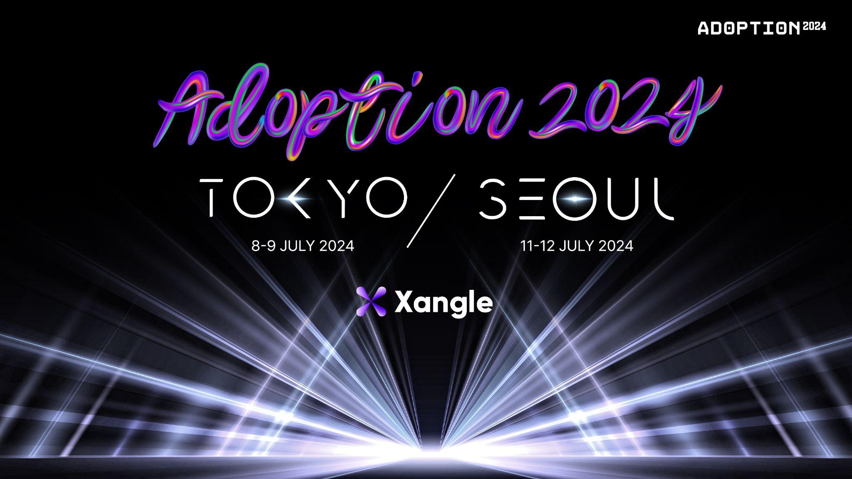

온체인 데이터 기반 웹3 솔루션 업체 쟁글이 오는 7월, 아시아 최대 B2B 웹3 콘퍼런스 ‘어돕션(Adoption)’을 한국과 일본 양국 수도에서 개최한다. 어돕션 도쿄는 7월 8일 더 웨스틴 도쿄에서, 어돕션 서울은 7월 11일 서울드래곤시티에서 개막한다. 어돕션은 도시별 이틀씩 총 나흘 간 열린며, 크게 콘퍼런스와 프라이빗 비즈니스 미팅으로 구성된다. 비즈니스 미팅은 어돕션 일정 내내 사흘 간 이어지며 콘퍼런스는 도쿄에서 9일, 서울에서 11일 각각 진행된다.

이번 어돕션 2024가 던지는 핵심 화두는 “웹3 도입과 결과 창출을 위한 현실적이고 구체적인 비즈니스 가이드(A Corporate Guide to Web3 Implementation: Real-world Insights & Tangible Outcomes)”다. 한국과 일본의 블록체인 프로젝트뿐만 아니라 통신, 제조, 유통, 엔터테인먼트 등 다양한 산업군을 총 망라해 웹3 비즈니스의 첨단을 달리는 업계 담당자들이 총 출동할 예정이다. 어돕션2024에서는 이들의 입을 통해 블록체인 기술이 더 이상 일부 산업에 한정된 것이 아니라 실생활 전반에서 파급력을 갖는 모두의 기술임을 확인할 수 있다. 참가자들은 이를 위한 현실적인 전략이 오가며 시너지가 발생하는 현장에서 웹3 대중화를 실시간으로 체감할 수 있을 것으로 기대된다.

특히 어돕션 기간 동안 이루어질 비즈니스 미팅에서는 각 기업 간 사업모델에 맞는 블록체인 기술의 접목과 활용 전략에 대한 고민들이 구체적으로 오고갈 전망이다. 올 7월 ‘가상자산 이용자 보호법’ 시행 등을 앞두고 한국 웹3 업계의 규제환경이 어느 때보다 명확해지고 있는만큼 현실적인 전략을 바탕으로 실질적인 논의의 진척이 이뤄질 것으로 기대된다.

올해 3회째를 맞는 어돕션은 그간 블록체인 기술 대중화를 위해 전통기업과 웹3 업계를 잇는 대표적인 가교역할을 해왔다. 앞서 지난해 '웹3 비즈니스 가치를 탐구하라(Exploring the Business Value in Web3)'라는 주제로 열린 어돕션2023에는 총 260여 회사에서 600여명이 넘는 업계 관계자들이 참여해 웹3 서비스의 실질적 적용을 위한 논의가 이뤄졌다. 주요연사로 에반 로즌 스타벅스 오디세이 프로그램 총괄, 예브게니 메드베데프 아디다스 글로벌 웹3 전략책임자, 등 굴지의 글로벌 기업 관계자들이 어돕션 참석차 한국을 찾았다.

올해는 그 영역을 확대해 어돕션2024를 한일 양국 웹3 비즈니스 협력의 교두보로 만들겠다는 목표다. 이를 위해 쟁글은 어돕션 서울을 베인앤컴퍼니 및 삼정KPMG와, 어돕션 도쿄를 일본의 웹엑스(WebX)와 공동 주관해 콘퍼런스의 비즈니스 전문성을 한층 높일 예정이다. 웹엑스는 일본 최대 블록체인 행사로, 지난해 기시다 후미오 일본 총리가 축사를 하며 관심을 모은 바 있다.

김준우 쟁글 공동대표는 “블록체인이 기술의 잠재성을 넘어 그를 활용한 다양한 산업별 사업화가 본격적으로 시작되고 있다”며 “그 어느때보다 웹3 산업의 미래 방향성이 중요한 만큼, 올해 어돕션이 한국과 일본을 비롯한 글로벌 웹3 산업의 가장 선두에 있는 기업 전문가들이 한 자리에 모여 산업의 미래를 구체적으로 구상하고 논의하는 비즈니스 교류의 장이 되길 바란다”고 밝혔다.

아오키 마코토 웹엑스 설립자(founder)는 “기존 기업의 웹3 도입이 늘고 있는 한국과 일본은 웹3 대중화 관점에서 서로 벤치마크가 되는 두 시장이라고 확신”한다며 “어돕션과 웹엑스 모두 기존 기업과 웹3 기업의 협업 촉진에 중점을 두고 있으며, 쟁글이 표방하는 웹2와 웹3 기업 간 가교 역할에 웹엑스 역시 깊이 공감하여 어돕션 재팬을 공동 개최하기로 결정했다”고 전했다.(끝).

